各遂其志—不同族裔在香港的历史及对香港发展的贡献

教育局课程发展处
个人、社会及人文教育组

乙部

内容

- 犹太 (Jews) 社群过新年 13

- 犹太游乐会 14

- 犹太游乐会普珥节(Purim) 舞会菜单 (1950) 15

- 1902 年兴建的犹太教莉亚堂(Ohel Leah Synagogue) 照片（犹太人） 16

- 1939 年 12 月 31 日犹太教莉亚堂会员名单（犹太人） 17

- 香港一位犹太人港督─港督弥敦爵士 (Sir Matthew Nathan)，任期为 1904-1907 年 18

- 戴维沙逊 (David Sasson) 及其儿子 ( 犹太人 ) 19

- 1920 年代嘉道理爵士 (Sir Elly Kadoorie) 及其儿子 ─ 贺理士嘉道理 (Sir Horace Kadoorie)( 左 ) 及罗兰士嘉道理(Sir Lawrence Kadoorie)( 右) 的照片 ( 犹太人 ) 20

- 罗兰士嘉道理战时纪录 1 ( 犹太人) 21

罗兰士嘉道理战时纪录 2 ( 犹太人 ) 22

1928 年香港半岛酒店的华人、欧洲及印度员工 23

半岛酒店犹太难民晚宴（1946） 24

在港犹太人准备移民澳洲的报导（1946 年 9 月 3 日） 25香港半岛酒店吉地士的菜单 ( 法国 / 瑞士人 ) 26嘉道理农业辅助会培训啹喀兵 (Gurkhas) 计划支出表 28驻港英军啹喀退伍军人重投社会训练计划信笺 29

驻港英军啹喀退伍军人使用的农业教材封面 30

驻港英军啹喀官兵接受农业训练 31中华电力总办事处 ( 由犹太家族兴建 ) 32一位中电印度员工纪录 33

1870 年香港警察有关印度人（Indians)、锡克人 (Sikhs)、欧洲人 (Europeans)
及其他人士的报告 34

印籍警察与华籍警察合照，摄于 1900 年 35 1905 年香港的印度庙宇 (Indian Temple) 及其社群 36些利街为穆斯林 (Muslims) 而设的清真寺照片 37印度教寺庙(Hindu Temple) 38一篇 1941 年出版关于印度在港商民的文章 39
在港印度人追悼甘地 (Gandhi)，1948 年 2 月13 日 41

1845 年 7 月港督戴维斯 (Sir John Daves) 致殖民地部大臣史丹利 (Lord Stanley)
有关在港巴斯人 (Parsi) 的信 42

巴斯商人么地爵士(Sir H. N. Mody) 照片 43
1936 年香港政府宪报有关委任有华人血统的巴斯人罗旭龢 (Sir R. H. Kotewall)
成为议政局议员事宜（巴斯人） 44

天星小轮 ( 巴斯人创办 ) 45律敦治疗养院 ( 巴斯人捐献 ) 46香港重要政商葡籍布力架 (J. P. Braga) 的剪报 47葡萄牙人捐献兴建的玫瑰堂照片 48建新营造有限公司有关聘用俄籍人员斯科索夫 (A. V. Skvorsov) 的信件 49 1930 年代香港俄籍水警 51
1871 年至 1931 年居港德籍人士 (Germans) 数目 52

德国肥皂厂，摄于 1908 年 53德国美最时洋行的创办人赫尔曼美最时 (Hermann Melchers) 及职员，摄于 1873 年 54德国礼和洋行在香港的分行，摄于 1906 年 55
泛美航空「中国飞剪号」水上飞机的广告 ( 香港及东南亚 ) 56
菲律宾人(Filipinos)、泰国人 (Thais)、印度尼西亚人 (Indonesians) 在港居住人口数量，
1979-2011 57

菲律宾歌曲《孩儿》香港版本的歌词摘要 58

1983 年移民工牧民中心的文件系列封面 ( 菲籍 ) 59瑞士籍菲力比尔格 (Felix Bieger) 谈及早期的吉地士餐厅的访问内容 60古龙 (Sarbajit Gurung) 谈及有关参与农业训练课程的啹喀军人的访问内容 62
- 拉玛格（Christian Ramage）谈及在香港法国社群的访问内容 64

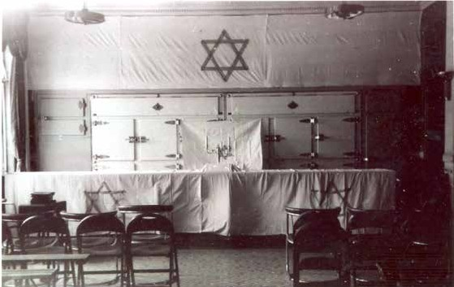

犹太社群过新年

数据源：香港社会发展回顾项目

犹太教的新年定于教历七月、犹太民历的首月的首日，也是逾越节后第 163 日。除了改革派犹太教徒仅庆祝一日外，其余普遍庆祝两天。新年对犹太人来说是向上帝赎罪的节日，其中一个庆祝方式便是到犹太会堂进行祷告。从照片中可以看到新年时犹太会堂内的布局：墙上及布道台前均披上了带有大卫星的布幕，在桌面正中摆放了一个犹太教烛台。大卫星及烛台均为犹太教的重要标志。

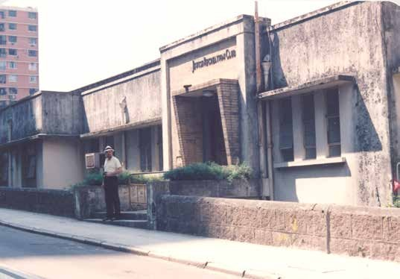

犹太游乐会

数据源：香港社会发展回顾项目

犹太游乐会（Jewish Recreation Club, JRC）成立于 1905 年，最初会址位于一间一房的建筑内。在 1909 年获伊利嘉道理（Elly Kadoorie）资助而进行扩建。游乐会旨在促进不同族裔及文化社群的交流，因此开放给不同国籍的犹太人及来自不同文化及宗教背景的社群成员。该会最初提供包括网球等游乐服务，但在 1930 年代东亚及世界战乱频仍下，性质渐渐转为救济抵港的犹太难民之用。在 1941 年 12 月日军占领香港后两星期，游乐会被迫停办，至 1949 年才告重建。

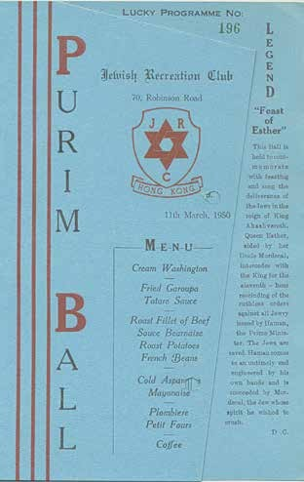
  - 犹太游乐会普珥节舞会菜单 (1950)

菜单：
粟米忌廉汤
他他酱酥炸石斑鱼

法式伯那西汁烤牛柳配烤马铃薯及四季豆
蛋黄酱配冷芦笋法式雪糕
花色小蛋糕咖啡

数据源：香港社会发展回顾项目

普珥节（Purim）按希伯来圣经中《以斯帖记》（Book of Esther）记载，是一个纪念犹太人自古波斯大臣哈曼（Haman）的灭绝计划中解放的节日。普珥节是全世界犹太社群每年都会庆祝的节日。1950 年在犹太游乐会（Jewish Recreation Club）举行的普珥节舞会，更是该游乐会重建完成后，在新会所中举行的第一个社会活动。从上图的餐单可见，当晚的菜式不论主菜还是前菜均十分丰富，由此亦可得知普珥节对犹太人的重要性。

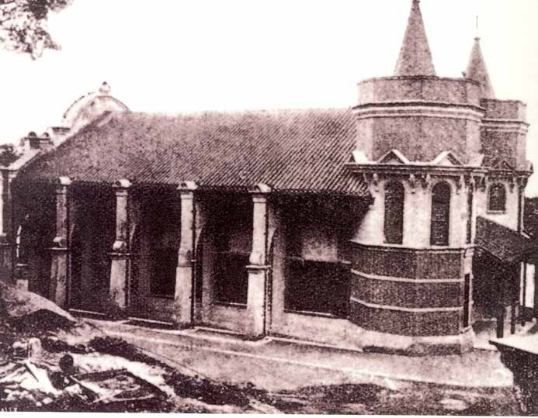

1902 年兴建的犹太教莉亚堂照片（犹太人）

数据源：香港犹太历史学会

莉亚堂建于 1902 年，是香港首间正式的犹太会堂（Synagogue）。该堂建成实有赖于雅各布布布沙逊（Jacob Sassoon）及其兄弟的捐献，因此亦以其母亲莉亚（Leah）命名。由于早期在港的犹太人大多数为来自巴格达的赛法迪犹太人（Sephardi Jews），因此尽管外观看来甚具殖民风格，但内部结构布局均为典型的赛法迪风格，而且为遵守崇拜时男女分坐的教规，二楼只供女性使用，男性均聚集在下层。除了日占时期被日军征用外，该堂是亚洲少数自建成起即一直用作祷告之用的犹太会堂。

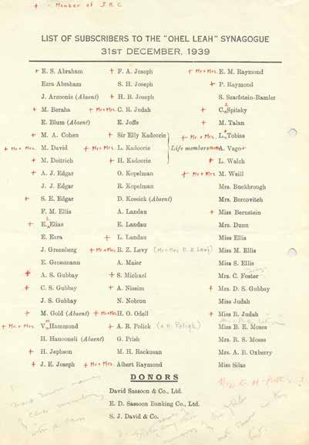

1939 年 12 月 31 日犹太教莉亚堂会员名单（犹太人）

数据源：香港社会发展回顾项目

30 年代香港的犹太社群既小且散。尽管社群的核心主要由来自巴格达的富有商人组成，但亦包括十九世纪末反犹太风潮下来港的东欧犹太人（又称阿什肯纳兹犹太人 Ashkenazi Jews）、原居于内地东北的俄罗斯犹太人，以及 1938 年希特勒迫害下的德、奥犹太人。从莉亚堂的会员名单中除了可以看到这种社群特征外，亦可以发现巴格达犹太人的领导地位：名单中除了摩利亚泰兰（Monia Talan）等非巴格达犹太人外，戴维沙逊公司仍然居于会堂的捐献名单之上，即使当时沙逊家族已经不再在港定居了。

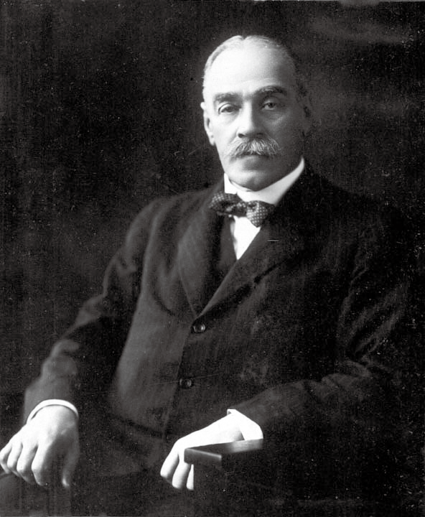

香港一位犹太人港督─港督弥敦爵士，任期为 1904-1907 年 ( 照片年份为 1925 年，时任昆士兰总督 )

数据源：Wikipedia Commons https://commons.wikimedia.org/wiki/File:Queensland_State_Archives_3769_Portrait_of_Sir_ Matthew_Nathan_Governor_of_Queensland_1925.png

马修弥敦爵士（Sir Matthew Nathan）是香港第一位以及唯一的一位犹太人港督，是香港在英国管治时期犹太人社群发展的一个重要里程碑。他于 1862 年在伦敦出生，先后出任非洲塞拉利昂（Sierra Leone） 及黄金海岸（Gold Coast） 的总督，并于 1904年以 42 岁之龄出任港督，任内大力发展九龙，以及推动九广铁路（Kowloon-Canton Railway）的计划。弥敦出任港督期间，亦是莉亚堂的荣誉主席，对犹太人公墓的续租出力不少。他于 1907 年离任，1939 年在英国去世。九龙其中一条最繁忙的街道弥敦道即以他命名。

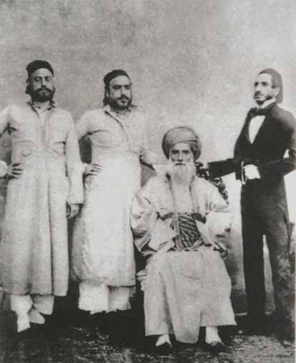

戴维沙逊及其儿子 ( 犹太人 )

数据源：香港社会发展回顾项目

当英国殖民管治开始的时候，不少犹太人已经来香港定居。在这段期间最早也是最成功的，非伊拉克犹太人社群领袖戴维沙逊（David Sassoon）的家族莫属。在 1844 年到达广州后，短短五年间沙逊家族 (Sassoon Family) 已经在中国沿岸建立了稳固的商业基础。在 1857 年于香港建立办公室后，几乎大部分在内地及香港的犹太人均在沙逊家族手下办事。其儿子当中，阿瑟（Arthur Sassoon）为汇丰银行（HSBC）创办人之一，弗里德里克（Frederick Sassoon） 曾于 1884 年获委任进定例局 ( 后称立法局 )（Hong Kong Legislative Council）。

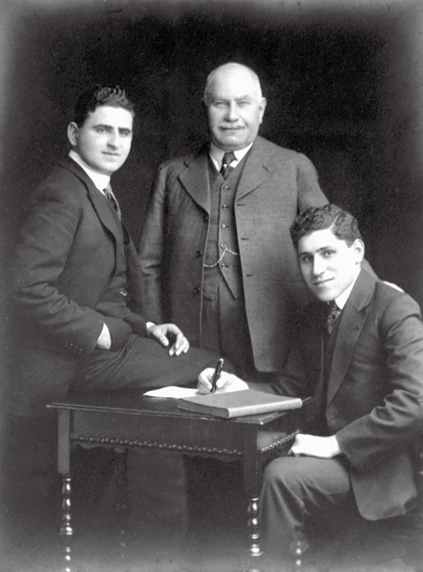

1920 年代嘉道理爵士及其儿子─贺理士嘉道理 ( 左 ) 及罗兰士嘉道理 ( 右 ) 的照片 ( 犹太人 )

数据源：香港社会发展回顾项目

嘉道理家族 (Kadoorie Family) 是另一个在香港历史上具有影响力的少数族裔家族，它与沙逊家族渊源甚深，除了同样来自巴格达外，其成员伊利嘉道理（Elly Kadoorie）最初亦曾在孟买、香港及内地华北的商港为沙逊家族效力。在 1880 年代，伊利嘉道理回到香港经营贸易中间人工作。在 1883 年其兄伊利斯嘉道理（Ellis Kadoorie）来港后，进一步投资开设中华电力（CLP）、半岛酒店（Peninsula Hotel）等项目，成为家族主要的经营项目。其后伊利的长子罗兰士嘉道理（Lawrence Kadoorie）接手了家族的生意，而贺理士嘉道理（Horace Kadoorie）则集中经营家族慈善事业，包括嘉道理农业辅助会
（Kadoorie Agricultural Aid Association）。

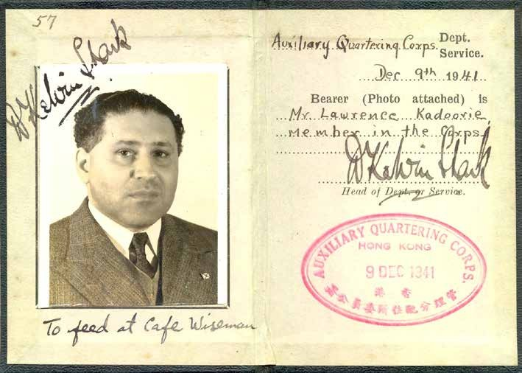

罗兰士嘉道理战时纪录 1 ( 犹太人 )

数据源：香港社会发展回顾项目

这是 1941 年 12 月 9 日，香港管理分配住所委员公署（Auxiliary Quartering Corps）发予罗兰士嘉道理（Lawrence Kadoorie）的纪录。该公署隶属于差饷物业估价处（Rating and Valuation Office），在战时负责征收民房使用。在纪录上除了罗兰士本人的照片外，右方文字亦表明在日军占领香港时他是委员公署的成员之一。而在照片下方，可以看到罗兰士被安排到伟斯民咖啡厅（Café Wiseman）进餐的文字，相信这与香港保卫战爆发后进行的粮食配给不无关系。

罗兰士嘉道理战时纪录 2 ( 犹太人 )

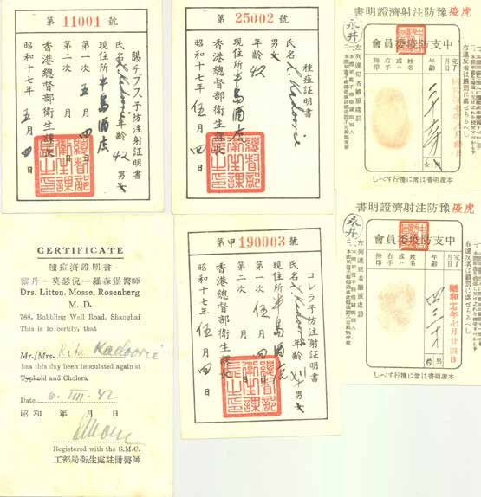

数据源：香港社会发展回顾项目

以上为日占时期罗兰士嘉道理（Lawrence Kadoorie） 以及其女儿丽塔嘉道理（Rita Kadoorie）的战时疫苗纪录，主要与防疫有关。日军占领香港后，旋即于 1942 年 1 月建立了占领地政府。当时总督部的首要任务是确保香港成为日本进攻东南亚的后勤基地，因此卫生政策防止传染病的散布为主，特别是当时最流行的霍乱（虎疫）。以上为包括霍乱、天花、伤寒等传染病的疫苗注射纪录，均与此政策有关。

1928 年香港半岛酒店的华人、欧洲及印度员工

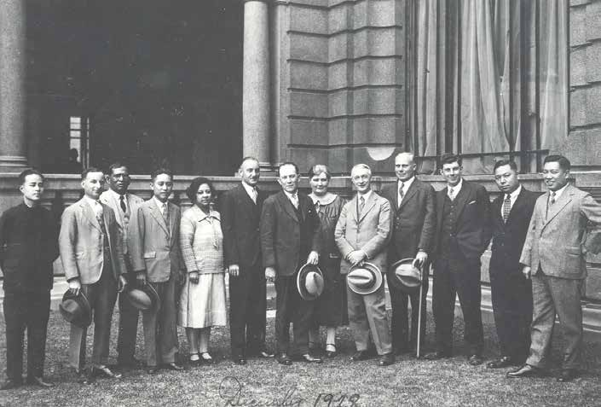

数据源：香港社会发展回顾项目

香港半岛酒店位于九龙尖沙咀梳士巴利道，于 1928 年 12 月 11 日正式开业，是香港现存历史最悠久的酒店，为一级历史建筑。酒店七层高，是 20 世纪 50 年代前九龙最高的建筑物，更有「远东贵妇」的美誉，是当时全亚洲最先进及豪华的酒店之一，也是当时富豪及社会精英的社交场所。图中可见酒店员工包括华人、欧洲人及印度人。

半岛酒店犹太难民晚宴（1946）

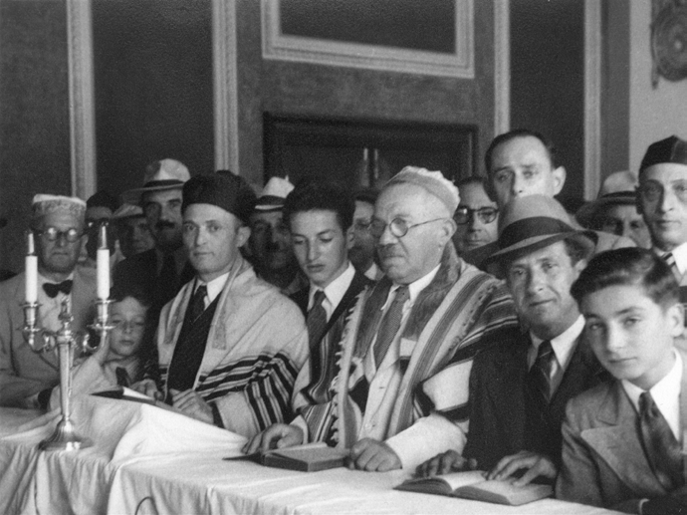

数据源：香港社会发展回顾项目

二战结束后，香港成为了让战前逃至上海避难的犹太人前往西方国家新家园的中转站。在 1946 年，一批原定前往澳洲的犹太人，便因为原来乘搭的船只被军队用作部队回乡之用而滞留在香港，更因为不知道什么时间才能安排下一艘船离开，而面临住屋问题。罗兰士嘉道理（Lawrence Kadoorie）见状，即开放了半岛酒店的宴会厅作临时住所。这批难民最终在 1946 年终成功出发前往澳洲。其后在香港仍有一个犹太社群。

在港犹太人准备移民澳洲的报导（1946 年 9 月 3 日）

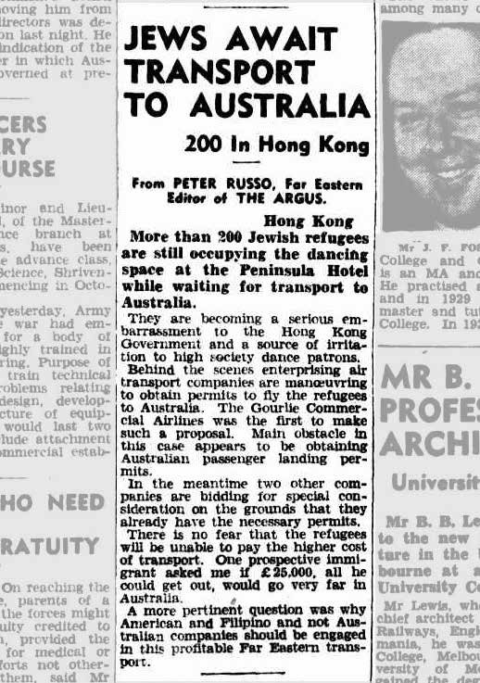

数据源：The Argus

这篇剪报显示，在 1946 年初因为交通问题未能前往澳洲，因而暂居于半岛酒店宴会厅内超过 200 名犹太人，直至当年 9 月仍然滞港，开始成为一个十分尴尬的问题。不过在报导中亦显示，一些进取的航空公司已经开始着手提案向澳洲当局申请许可，让这些有能力承担更高交通费用的犹太人透过空运前往澳洲。有趣的是，从最后一段文字得知，当时只有美国及菲律宾公司从事这项高回报的运输工作。

香港半岛酒店吉地士的菜单 ( 法国 / 瑞士人 )

菜单：
百里香鹅肝
龙虾沙律配松露螃蟹可丽饼
薄切鸽肉沙律

雪利酒特浓法式清汤柯松夫人水鱼汤
蚝汤

油炸小牛肉佐松露厚切牛扒
威末酒佐白禽肉 博让西榛子羊肩肉

数据源：香港社会发展回顾项目
吉地士千层面 朱古力雪糕蛋糕
柑曼怡酒佐无花果栗子忌廉

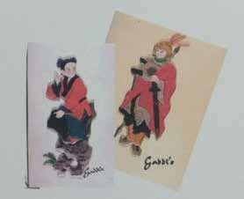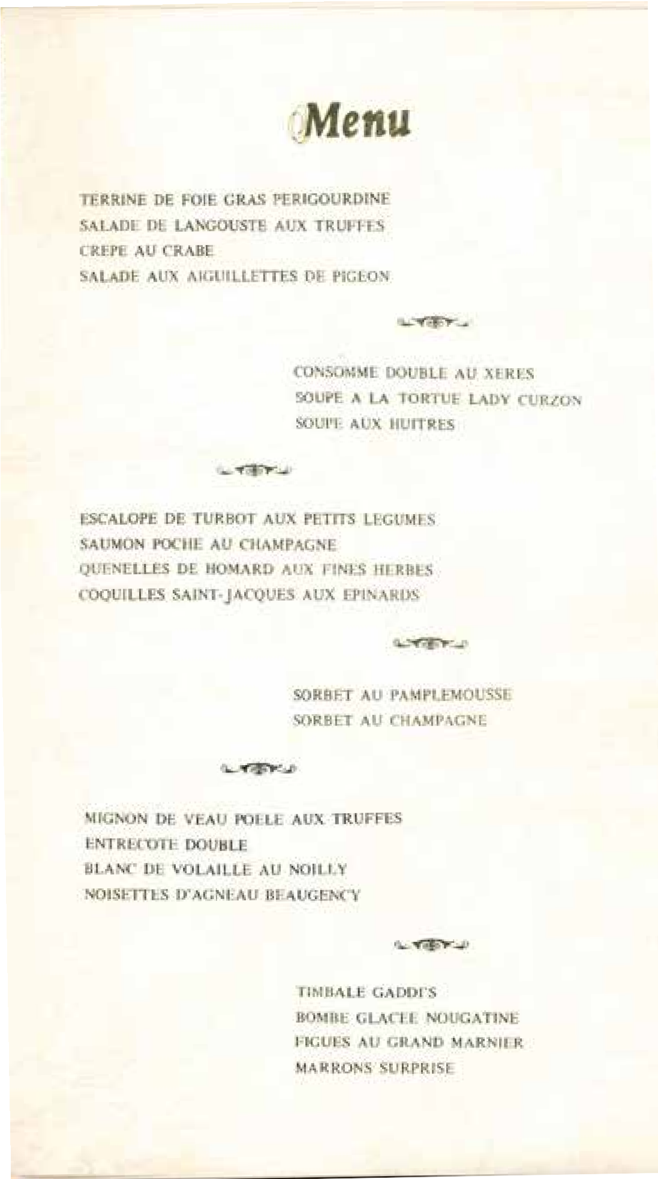
26
26

香港半岛酒店的吉地士餐厅（Gaddi's）于 1953 年开业，作为吉地士在东方的第一间餐厅，该处一直被誉为香港的正宗高级法国餐厅之一，亦对顾客的服饰有严格要求。不但如此，从上图吉地士的餐单可见，其餐单的菜式及酒水名称亦一概以法文写成。但另一方面，餐单封面却分别绘上了一名穿着中式服装的童子及一身戎装的武官，与内里的法式菜单相映成趣。

嘉道理农业辅助会培训啹喀兵计划支出表

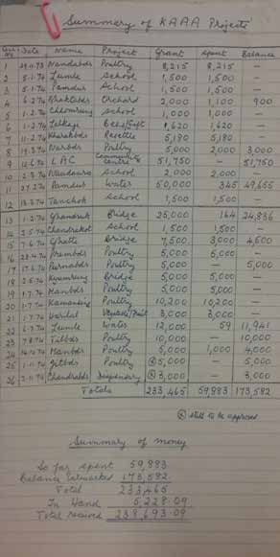

数据源：香港社会发展回顾项目

嘉道理农业辅助会（Kadoorie Agricultural Aid Association, KAAA）由贺理士嘉道理爵士（Sir Horace Kadoorie）、罗兰士嘉道理勋爵（Lord Lawrence Kadoorie）于 1951 年创立。辅助会主要提供农业培训、免息贷款、修建及推广农场、示范各种耕种和畜牧方法，亦有进行育种改良工作。从照片当中的支出表细项，可以看到当年支出的项目包括家禽、学校、果园、养蜂 / 礼物、安置费、小区中心、食水、桥梁、蔬菜种植等等，由此可略知农业辅助会支持范围甚广。

驻港英军啹喀退伍军人重投社会训练计划信笺

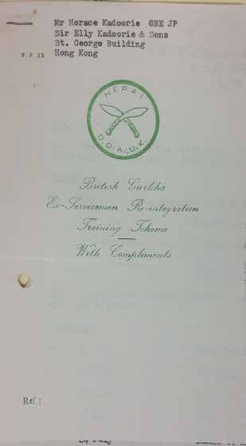

数据源：香港社会发展回顾项目

来自尼泊尔的啹喀兵是驻港英军的重要组成部分之一，主要负责在边境堵截非法入境者、协助维持公众治安及秩序等。然而，长期受军事训练的啹喀兵，退伍后很容易因为缺乏一技之长而无法维生。因此驻港英军便与嘉道理农业辅助会洽商，合作推行啹喀退伍军人重投社会训练计划，图为训练计划的信笺。

驻港英军啹喀退伍军人使用的农业教材封面

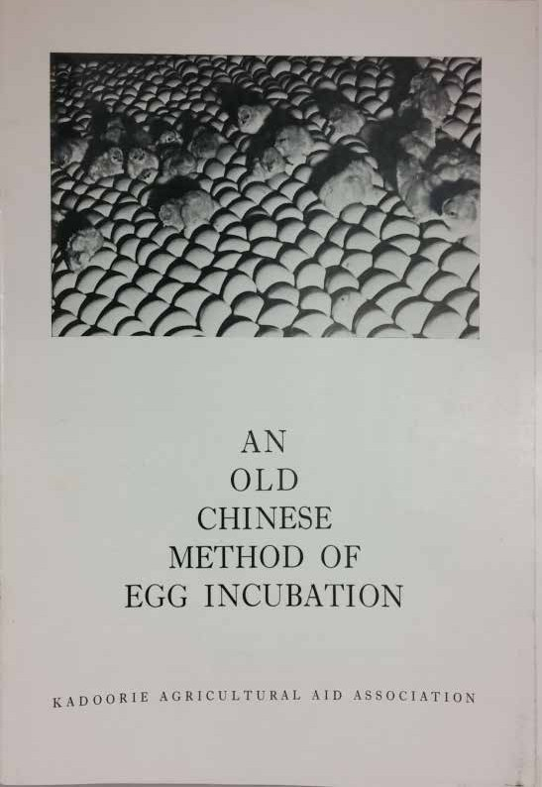

数据源：香港社会发展回顾项目

英军特意邀请贺理士嘉道理爵士（Sir Horace Kadoorie）为即将退役的啹喀兵提供农业训练课程，向军人们教授农业、畜牧业的知识，使其能与社会接轨，确保啹喀军人退伍后的生计。而嘉道理农业辅助会的教学内容，亦考虑到当地技术及资金水平，例如图示的农业教材内容中，便教授了成本不高的传统中国孵蛋法。

驻港英军啹喀官兵接受农业训练

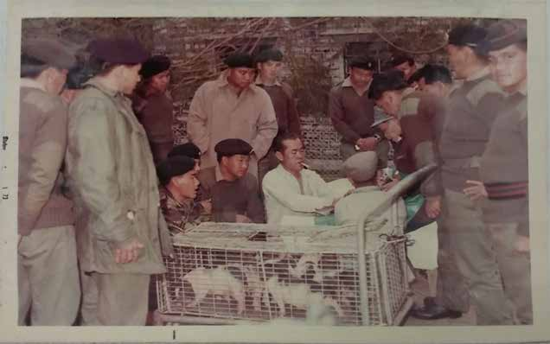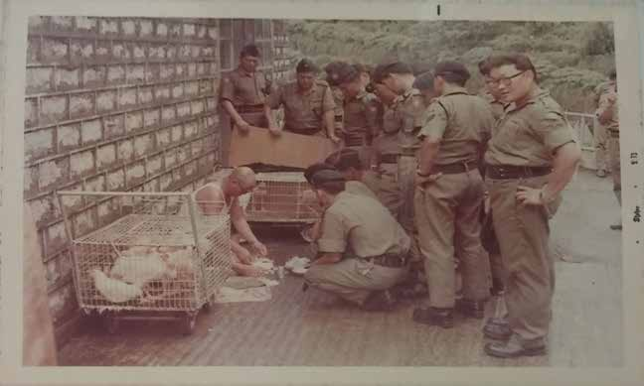

18.1

18.2

数据源：香港社会发展回顾项目

石岗第 48 啹喀步兵旅的陆军准将贝内特（Brigadier-general Burnett）对回乡及留港的退役啹喀兵的生计颇为担心，于是在贺理士嘉道理爵士的支持协助下，由 1968 年开始了农业训练课程，旨在提供现代化的农耕畜牧技能。图 18.1 可以看到，一群啹喀兵正围在指导员身边听课，表情既好奇亦认真。他们身旁有一笼幼猪及一个颇大的白桶，相信教授内容与喂饲猪只技巧相关。图 18.2 中的指导员蹲坐在地上，左右各有一笼鸡鸭，而他前方尚有数个小盘，相信与鸡、鸭喂养不无关系。结合两张照片，可以看到嘉道理提供的农业训练计划是多样化的。

中华电力总办事处 ( 由犹太家族兴建 )

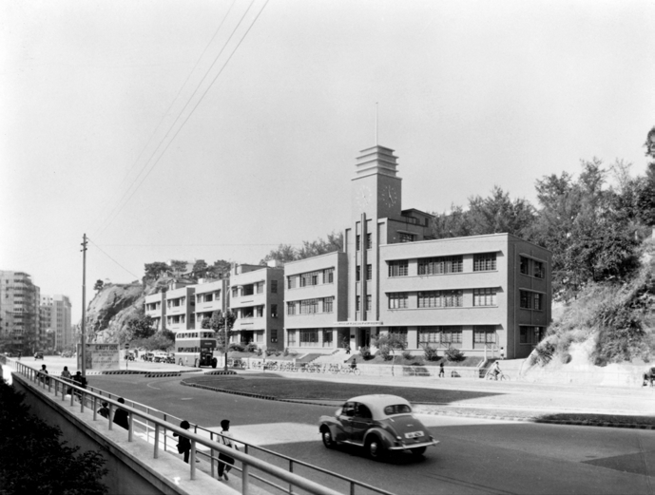

数据源：香港社会发展回顾项目

中华电力公司（China Light & Power Company Syndicate） 由嘉道理家族（Kadoorie Family）于 1901 年建立，为九龙及新界地区提供电力。在 1930 年代，为应付九龙地区不停上升的人口，便在九龙何文田亚皆老街 139-147 号建立总办事处，于 1938 年奠基，1940 年落成，采用红砖建成。楼宇属于现代主义风格建筑，楼高五层，两翼对称，设计简约，而大楼中轴线的钟楼更为其主要特色。大楼于 2009 年被评为一级历史建筑。

一位中电印度员工纪录

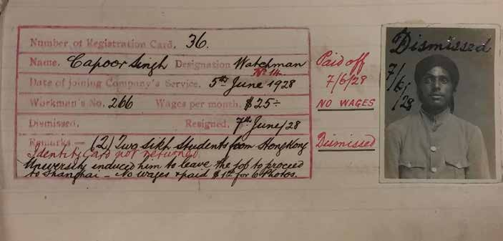

数据源：香港社会发展回顾项目

1920 年代末中华电力（China Light & Power Company Syndicate, CLP）的员工纪录。中华电力于 1901 年成立，是香港两家电力供货商之一。这名员工在 1928 年 6 月 5 日入职担任看更（Watchman），月薪港币 25 元。卡上备注一栏显示这名员工入职仅两日，便因为两名锡克教（Sikh）学生说服他前往上海，因而离职。因此，这名员工不获发薪之余，亦需要支付六张相片的费用。

1870 年香港警察有关印度人、锡克人、欧洲人及其他人士的报告

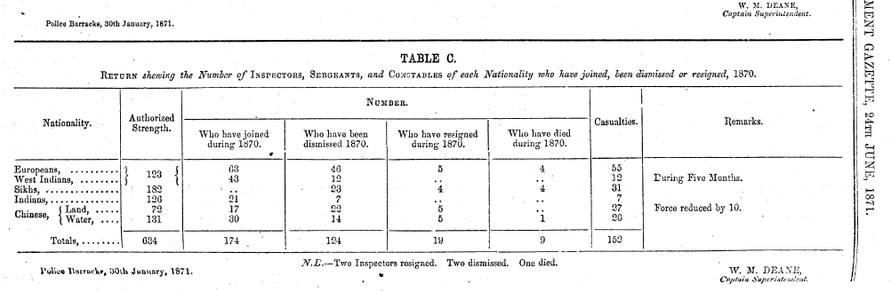

数据源：《香港辕门报》

香港警察于 1844 年由裁判官（Chief Magistrate）威廉坚（William Caine）成立，最初只由欧籍人士组成，但翌年即有华人警员。1860 年代初，警队亦开始招募印裔加入。至 1870 年，警队共有华、欧及印裔人士 634 人，其中来自欧洲及西印度者 123 人、锡克人 182 人、印度人 126 人、华人 203 人（其中水警 131 人）。可见在早期香港，各族裔均参与警队维持公共秩序的工作。

印籍警察与华籍警察合照，摄于 1900 年

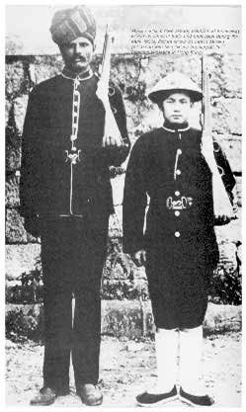

数据源：Walk in Hong Kong

1900 年代的香港警察招募了不少印籍警员，当中亦有曾在英属印度军队中服役者，其制服式样亦与当时欧洲军队的式样十分相似，只是他们配戴头巾而不用欧式帽子。由于当时港人习惯称印度人为摩罗，印籍警员亦因此被俗称「摩罗差」。在殖民管治时期，华人在警队中的比例渐渐提高，服装亦与印籍同僚不同：身穿绿色军装，头戴斗笠，脚上穿布鞋而非军靴。

1905 年香港的印度庙宇及其社群

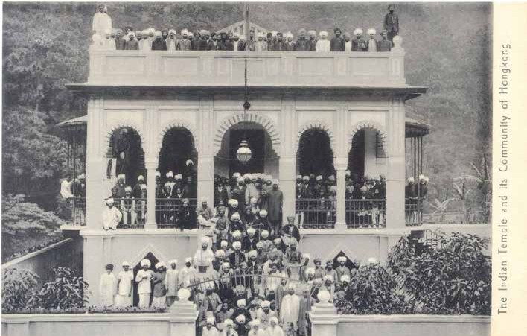

数据源：https://Gwulo.com

这张照片大概拍摄于1905 年。这间同时为锡克教（Sikh）及印度教（Hindu）的庙宇在
1902 年开放使用，因此可以看到两种不同打扮的信众：除了入口左方数人外，几乎全部男性均为戴头巾及留须的锡克教徒。在 1911 年的人口统计中显示，香港印度人口约为二千，锡克教徒则占近四分一，印度教徒则只有 70 人。这张照片的内容正好反映出这个人口分布。

些利街为穆斯林而设的清真寺照片

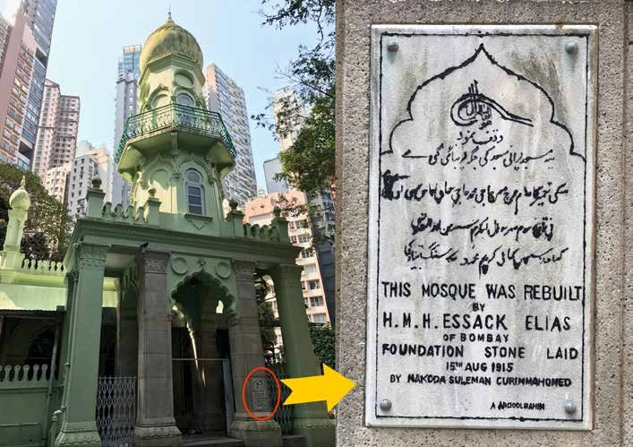

数据源：由制作本教材的成员提供

位于中环些利街 30 号的 Jamia Mosque 是香港首座清真寺，又被称为「摩罗庙」。该庙最初为部分穆斯林于 1849 年兴建的一座礼拜用的石屋。1870 年向政府申请拨地后，才正式建成全港第一座清真寺。及至 1915 年，该寺又获得印度孟买富商 Haji Mohamed Essack Elias 捐款重建。现时该寺占地约四千平方呎，可以容纳超过四百人；并于 2010年成为一级历史建筑。基本上除了整座寺庙的颜色从灰白色转为绿色以外，仍保留了 1915 年重建后的外貌，例如原有的尖塔和支柱等建筑特色。

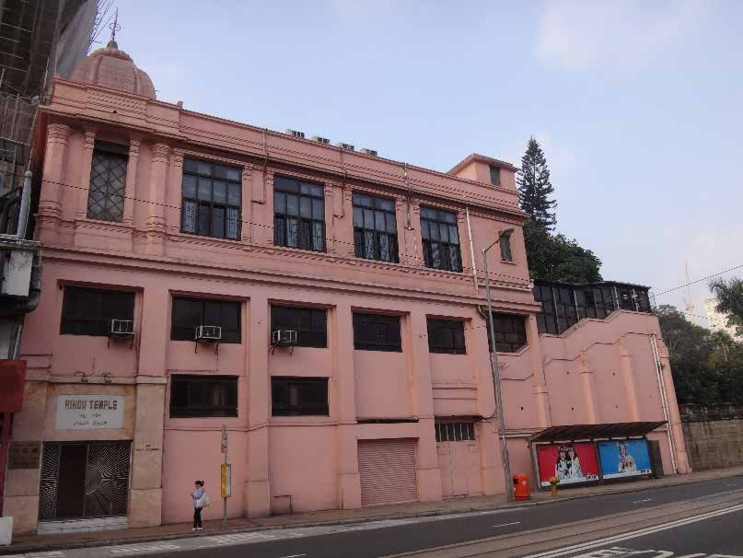

印度教寺庙

数据源：香港印度教协会网址
http://www.hinduassociationhk.com/4-1Photos.html

位于香港岛快活谷（跑马地）黄泥涌道 1B 的印度教庙，于 1953 年落成，是香港境内历史最悠久的印度教庙宇，其建成全赖始创于 1949 年的香港印度教协会（Hindu Association Hong Kong）一力促成。其建筑风格属于较简约的「北印度式」，庙内主要供奉印度教主神如毗湿奴、湿婆，以及象头神等。每逢排灯节、镇邪节和泼水节等印度教传统重要节日庆典，均会在该庙举行节庆活动。在港定居的印度教徒如有需要，也可依据《香港婚姻条例》在庙内按印度教的风俗礼仪，举行订婚和结婚典礼。

  - 一篇 1941 年出版关于印度在港商民的文章

India's contact with China goes back twenty-three centuries when Buddhism was introduced into China from India, and India's association, mainly economic, with the colony of Hong Kong dates from the very date of the foundation of the Colony in 1841.
Prior to this year (1841) Indian fims were carrying on business in Macao and Canton,
the pioneer in recent Indo-Chinese trade being the late Sir Jameshetji Jeejeebhoy,
Bart, a Parsee adventurer from India. In collaboration with the late Mr. Jardine, they
Prior to this year (1841) Indian firms were carrying on business in Macao and Canton, the pioneer in recent Indo-Chinese trade being the late Sir Jameshetji Jeejeebhoy, Bart, a Parsee adventurer from India. In collaboration with the late Mr. Jardine, they
carried on a lucrative trade between India and China, and the Parsee knight introduced into India Chinese bangles, glass bottles, silks, tea, cassia and sugar from China. He almost monopolised the bottle trade and even to this date his House is known in India as 'bottlewala' (owner of bottles). From India, they brought handwoven cotton piecegoods, cotton yarn, spices, and unfortunately also opium.

This trade was continued by other Indians who followed in his footsteps, and they carried on trade from Canton and Macao, but shifted to Hong Kong as soon as the Colony was founded by Great Britain in 1841.

From 1841 to 1880, the firms which did a good deal of business in Hong Kong were
N. Mody & Co. (1842), Abdoolally Ebrahim (1842), who are still carrying on their business in the Colony and will celebrate their centenary next year, Ghandy & Co. (with which were associated the brothers of Sir Pherozshaw Mehta, the great Indian leader of late nineties of the last century and early years of the present century), Currimbhoy
Ebrahim & Co., D. Naoroji & Co., Cawasji Pallonji & Co., Bomanjee Karanjia & Co. and others. Messrs. D. Naoroji & Co. were the original owners and pioneers of the ferry service beteen Hong Kong and Kowloon on the mainland, and the later development of this effort is the present Star Ferry.

数据源：Vaidya, V.B, "Indian pioneers ," Hong Kong centenary commemorative talks, 1841-1941.
(World News Service, 1941), 108-110.a

39

印度与中国的接触可以上溯二十三个世纪之前，当佛教自印度传入中国时；而印度协会，主要是经济方面的，与香港的关系则可以上溯至 1841 年殖民管治的开始。

早在 1841 年前印度的公司已经在广东及澳门营运，而最近印中贸易的推动者则为已经去世的噫之皮爵士，一个来自印度的巴斯冒险家。在和已故的渣甸先生合作下，他们在印度与中国之间建立了一个有利可图的贸易，而巴斯人还自中国向印度引进了中国的手镯、玻璃瓶、丝绸、茶叶、肉桂以及糖。他几乎垄断了瓶子的贸易，以至时至今日他的
家族在印度仍然被称为「瓶子华拉」（瓶子的拥有者）。自印度，他们（为中国）带来了手制棉织品、棉纱、香料，以及很不幸地还有鸦片。

这个贸易被跟随着他步伐的印度人接手继续经营，而且他们继续贸易的同时，并当英国于 1841 年开始在香港的殖民管治后，旋即转移到香港。

自 1841-1880，在香港经营得很好的企业包括有 N. 么地公司（1842）及鸭都喇利
（1842）；干地公司（由上世纪九十年代至本世纪早期印度伟大的领袖人物，敏达兄弟所联合营运的），咖严邦易巴拉谦公司，D. 拿罗占公司，沙华占帕隆帕公司，波曼止卡拉占亚公司以及其他的公司，则属于那些仍然在殖民管治的香港营运而且即将在明
年庆祝一百周年纪念的企业。而麦斯拉 . D. 拿罗占公司是来往香港岛及九龙地区的小轮
服务的持有者及先驱，这些成就后来发展成为现今的天星小轮。

数据源：译自 Hong Kong Centenary Commemorative Talk, 1841-1941
以上中文版本翻译自英文原始史料。

这是印度商人在 1941 年为庆祝英国殖民管治香港 100 周年而撰写的演说。印度商人对内通常以宗教（如锡克教、伊斯兰教） 或地区（如孟买）来建立群体，他们早在 1841 年已来港营商，当中知名的包括来自孟买的巴斯人何穆士治律敦治 ( Hormusjee Ruttonjee) 和来自加尔各答的阿美尼亚人吉席遮打爵士 ( Sir Catchick Paul Chater) 。当时在港印度人有 4,745 人，但不同社群均各自为政。其后为整合社群力量，在 1940 年终成立香港及南中国印度协会。印度商业社群于 1952 年成立香港印度商会，在香港经济方面作出贡献。

在港印度人追悼甘地，1948 年 2 月 13 日

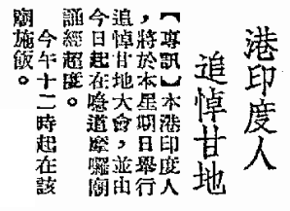

数据源：工商晚报，1948 年 2 月13 日

甘地在 1948 年 1 月 30 日遇刺身亡，在港印度人于 2 月 15 日为甘地举行追悼会，追
悼消息刊登于 2 月 13 日的华文报纸， 在当日起喼道摩罗庙有施饭和诵经。喼道 Gap Road 即湾仔峡道，在 1948 年前喼道在湾仔道以东的一段拨给皇后大道东，所以报纸所说的喼道摩罗庙，应该是位于皇后大道东与司徒拔道附近的锡克庙。这所锡克庙在香港有悠久的历史，可追溯至 1901 年来港英军内的锡克教徒。庙宇对在港印度人来说不单是宗教活动的场所，更是小区中心，他们在香港的身份和社会生活围绕着这些庙宇建立起来。

1845 年 7 月港督戴维斯致殖民地部大臣史丹利有关在港巴斯人的信

「我很高兴地向你汇报，一群善于营商并曾在广州经商的巴斯人，有鉴于香港所具备的良好优势，已移居本港。他们以团体的名义向我申请一幅离维多利亚城有些距离的专用土地，以作为安葬他们族人的墓地。」

数据源：中文译自 Letter from Sir John Davies to Lord Stanley, Secretary of State for the Colonies, CO129/12, 10 July 1845.
以上中文版本翻译自英文原始史料。

上文摘自 1845 年时任港督戴维斯向英国殖民地部大臣的汇报，当中便显示不少巴斯裔商人认为香港逐渐具备营商条件，于是陆续移居香港。这些巴斯裔商人早于 18 世纪末英国东印度公司到广州进行商贸活动时，便伴随而至。后来当英国管治香港后，便开始将商行迁往香港，在港从事商贸活动。这也显出当时大部分在港生活的巴斯裔人士均为商人。

巴斯商人么地爵士照片

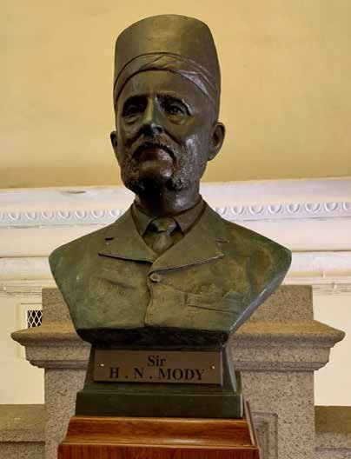

数据源：由制作本教材的成员提供

么地爵士（Sir Hormusjee Naorojee Mody, 1838-1911）于 1838 年在孟买出生，是印度巴斯人，信奉拜火教（祆教），是香港著名的印度商人，更是遮打爵士（Sir Catchick Paul Chater, 1846-1926）的合伙人。遮打爵士是香港上海汇丰银行重要主管。20 世纪初，港督卢嘉（Sir Frederick John Dealtry Lugard, 1858-1945）在香港开办一所大学的建议不获英国政府批准，卢嘉便努力寻求内地和香港的资金。最终么地捐出 15 万元作为大学的兴建费和落成后的营运基金，使香港大学的本部大楼得以顺利竣工。1912 年，香港大学（The University of Hong Kong）落成，香港西医书院（Hong Kong College of Medicine）亦合并成为大学医学院。

1936 年香港政府宪报有关委任有华人血统的巴斯人罗旭龢 (Sir R. H. Kotewall) 成为议政局议员事宜（巴斯人）

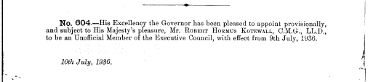

总督阁下很高兴地暂时委任，并服从于陛下的意思，兹委任罗旭龢爵士 C.M.G, LL.D. 成为议政局非官守议员，任命将在 1936 年 7 月 9 日生效。

数据源：香港政府宪报 (1936)
以上中文版本翻译自英文原始史料。

罗旭龢（Sir Robert Hormus Kotewall）于 1880 年在香港出生，是巴斯华人混血儿。他曾在皇仁书院（Queen's College）和拔萃男书院（The Diocesan Boy's School）读书，曾任职香港政府多个部门，例如警队、裁判署和布政司署，其后在 20 世纪初他踏足商界，为多所公司的董事长和顾问，是二十世纪香港重要的政商人物。在 1925 年省港罢工期间，他努力协助香港政府解决罢工事务，包括团结商界以维持经济，并前往广州进行斡旋工作。后于 1936 年，获港府委任为议政局 ( 后称行政局 ) 非官守议员。

天星小轮 ( 巴斯人创办 )

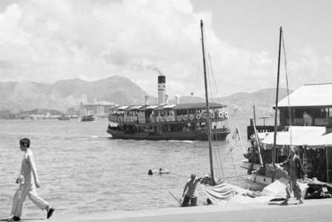

数据源：Harrison Forman Collection, American Geographical Society Library, University of Wisconsin-Milwaukee Libraries https://collections.lib.uwm.edu/digital/collection/agsphoto/id/16317/rec/4

1860 年《北京条约》签订后，港府随即开发新获取的九龙半岛，以舒缓港岛区的土地不足问题。九龙半岛日见繁荣后，开始出现大量市民需要往返港岛和九龙的情况。 1880 年，一名拜火教信徒创立「九龙渡轮公司」（Kowloon Ferry Company），展开了蒸汽船载客渡轮服务，其蒸汽船均以「星」字命名。1895 年，遮打（Sir Catchick Paul Chater, 1846-1926）收购该公司，并成立「天星小轮公司」（Star Ferry Company）。渡轮的服务带动九龙地区的发展，加强了港岛区和九龙半岛的人口流动。

律敦治疗养院 ( 巴斯人捐献 )

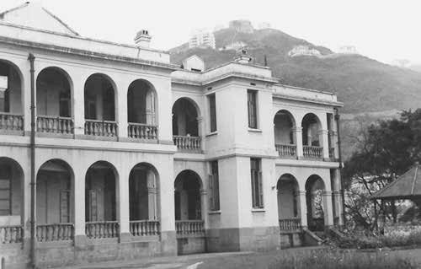

数据源： 圣高隆庞外方传教会网上资源
https://www.columban.org.au/media-and-publications/the-far-east-magazine/archive/2016/the-far-
east-may-2016/a-group-of-valiant-women

律 敦 治（Jehangir Hormusjee Ruttonjee, 1880-1960） 于 孟 买 出 生， 是 巴 斯 人， 于 1892 年到香港居住。他在皇仁书院（Queen's College）读书，毕业后接手父亲的洋酒行工作。他热心香港的防痨慈善事业，在 1948 年成立香港防痨会（The Hong Kong Anti-Tuberculosis Association）。另亦捐出 85 万，将前皇家海军医院（Royal Naval Hospital）改建为律敦治疗养院（Ruttonjee Sanatorium），专门接收由香港政府诊所转介的肺结核患者，并配合香港政府的卡介苗（Bacillus Calmette-Guerin, BCG）注射运动，为市民提供免费的卡介苗接种，从而减低儿童患上肺结核的人数。

香港重要政商葡籍布力架的剪报

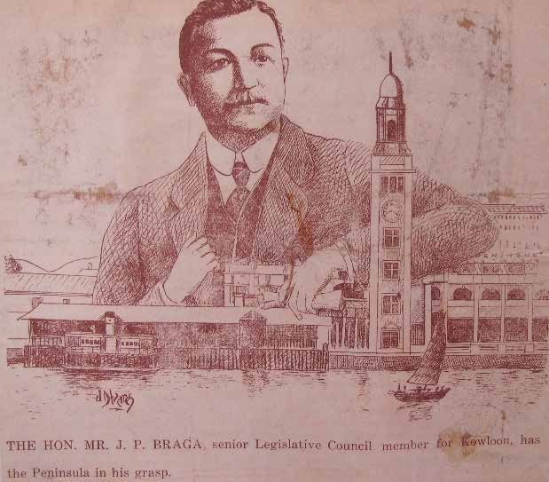

数据源：香港社会发展回顾项目

布力架（José Pedro Braga，1871 － 1944）是香港战前重要政商人物，在圣若瑟书院接受教育，曾在士蔑西报（The Hongkong Telegraph）及路透社（Reuters）工作。他在 1919 年获委任非官守太平绅士后，历任洁净局、定例局 ( 后称立法局 )、游乐场地委员会（Playing Fields Committee）、广播委员会委员等公职。布力架在商界亦非常活跃，曾参与省港澳轮船公司（Hong Kong, Canton and Macau Steamboat Co., Ltd.）、香港麻缆公司（Hong Kong Rope Manufacturing Co., Ltd.）等公司的营运，并与当时重要华洋商人如何东等关系密切。1941 年香港沦陷后，布力架前往澳门，于 1944 年病逝。旺角的布力架街即以他命名。

葡萄牙人捐献兴建的玫瑰堂照片

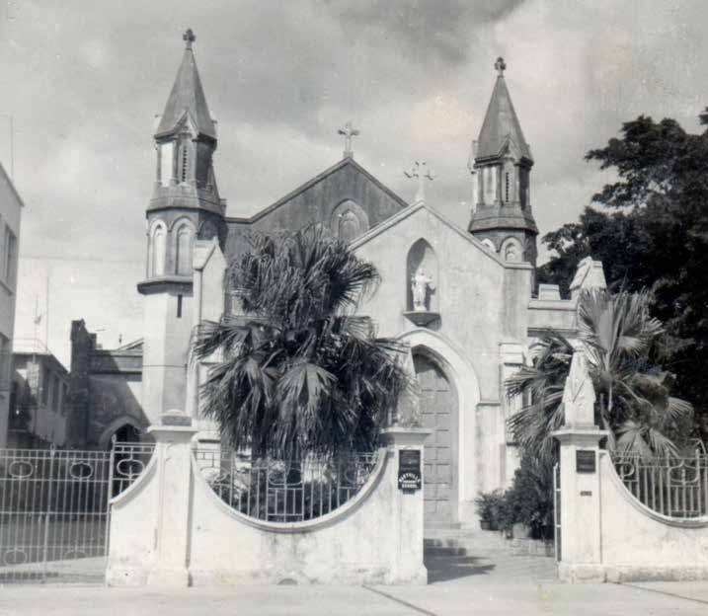

数据源：天主教香港教区档案处

九龙玫瑰堂是九龙区历史最悠久的天主教圣堂。义和团事件期间，英国从印度调派数营军队到九龙屯驻。为了军队中约一百名天主教徒及其他教友的需要，德若翰神父（Spada, Giovanni M. 1867—1950） 借用嘉诺撒修会的场地进行弥撒， 并于 1901 年间在该处建筑一所可容纳八百人的小圣堂。其后教友人数不断增加，小圣堂不敷应用。1903 年 10 月，葡萄牙籍教友甘曼斯医生（Dr. Anthony Gomes）慷慨捐款，并获得嘉诺撒修院让出土地后开始兴建新圣堂。1904 年 12 月 10 日，由香港副代牧翟伯禄神父（Fr. De Maria）为新圣堂举行奠基祝圣仪式，开始玫瑰堂的兴建工程，并安放下建堂石碑。该堂于 1905 年 5 月 8 日落成，由翟神父主持祝圣及开幕礼。

建新营造有限公司有关聘用俄籍斯科索夫的信件

49

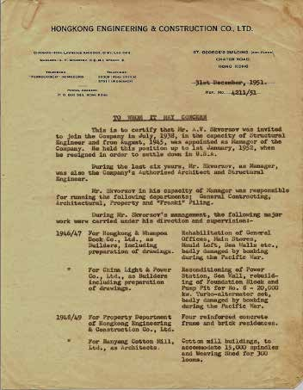
 | 1946/47 | 为香港黄埔船坞有限公司担任营造商，包括图 则准备工作。 | 总办事处，主仓库，大 制图室及海堤等的复原工作，均在太平洋战争 中被轰炸以至严重受损。
 | 同上  为港中华电力有限公司担任营造商，包括图则准备工作。 | 修复发电厂，海堤；重  建第八号 20,000 千瓦涡  轮发电机的地基及泵坑，  均在太平洋战争中被轰炸以至严重受损。
 | 1948/49 | 任职于建新营造有限公司的物业管理部。 | 四座砖制—混凝土外框加固住宅。
 | 同上 | 为南洋纱厂有限公司担任建筑师。 | 纱 厂 大 楼，可 以 容 纳 15,000 纺锤及共有 300部织布机的纺织房。
数据源：香港社会发展回顾项目
以上中文版本翻译自英文原始史料。

49



斯科索夫 1893 年生于俄属波兰，他在 1918 年在圣彼得堡取得工程学位后，到中东铁路（Chinese Eastern Railway） 工作， 然后到上海任职工程师。为避开战乱， 他在 1938 年到香港，加入于 1922 年创立，为当时香港最重要的工程公司之一的建新营造有限公司，并加入香港义勇防卫军，于 1941 年 12 月香港战役期间被俘，在战俘营中渡过战争。战后，他成为建新营造的总经理，并于 1952 年移民到美国。他的经历，与不少俄国内战后到香港生活的俄人相似。

1930 年代俄籍香港水警

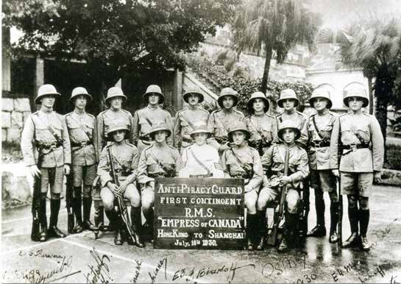

数据源：《警声》，第 777 期，2004 年 6 月16 日至 6 月29 日
https://www.police.gov.hk/offbeat/777/eng/f03.htm

十九世纪华南地区海盗活动颇为猖獗，虽然殖民政府在当时多次对海盗进行征剿，但始终未有将之根治。直至 1920 年代，海盗活动再次死灰复燃，为免被皇家海军或水警截击，他们先假扮乘客上船，待船只驶至公海时才占领并洗劫船只，甚至把富有乘客绑架。当时香港警队招募了不少在港俄人为驻船的反海盗卫队（Anti-Piracy Guard），以保护来往轮船免受劫持。这些俄人部分曾为军人，并在俄罗斯内战中与红军作战，被称为「白俄」（White Russians）。不少白俄在内战后被迫流亡亚洲，部分定居香港。

1871 年至 1931 年居港德籍人士数目

 | Year | Males | Females | Total
 | 1871 | 152 | 18 | 170
 | 1881 | 138 | 50 | 188
 | 1891 | 149 | 59 | 208
 | 1896 | 203 | 89 | 292
 | 1901 | 232 | 105 | 337
 | 1906 | 237 | 122 | 359
 | 1911 | 214 | 128 | 342
 | 1921 | - | 3 | 3
 | 1931 | 95 | 61 | 156
数据源：香港人口统计资料

十九世纪中后期以来的香港非华人社群当中，不少为德籍人士。从上表的统计数字可见，尽管居港德籍男性人口在 1871-1881 年间稍有下降，至 1891 年才回升，但在 1906 年以前，数字整体而言可说是稳步上升。另一方面，表中可以看到 1911 年时男性居民的数字才又一次略为下降，而 1921 年居港德籍人士数目更一度降至只余下三名女性，直至 1931 年才开始回复到正常水平，这个波幅与一次大战的发生，政府没收德人资产不无关系。

德国肥皂厂，摄于 1908 年

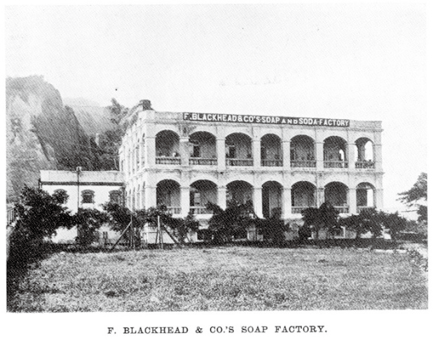

数据源：Walk in Hong Kong

F. Blackhead & Co. 由在港德人斯华哥夫（F. Schwarzkopf）于 1890 年在筲箕湾建立。斯华哥夫 1855 年到广东西江经商，英法联军之役期间转到香港，其业务以出售船舰物资和煤炭，并供应经过香港的德、俄、奥三国军舰为主（三国于 1873 至 1887 年正处于同盟关系，称三帝同盟 Dreikaiserbund）。斯华哥夫在香港的公司以其英文直译 Blackhead & Co. 命名，例如讯号山的另一名称「黑头山」即为 Blackhead Point 的直译。斯华哥夫的儿子亦继承父业，直至第一次世界大战期间香港政府没收德裔居民产业为止，因为当时德国和英国是处于敌对的关系。

德国美最时洋行的创办人赫尔曼美最时及职员，摄于 1873 年

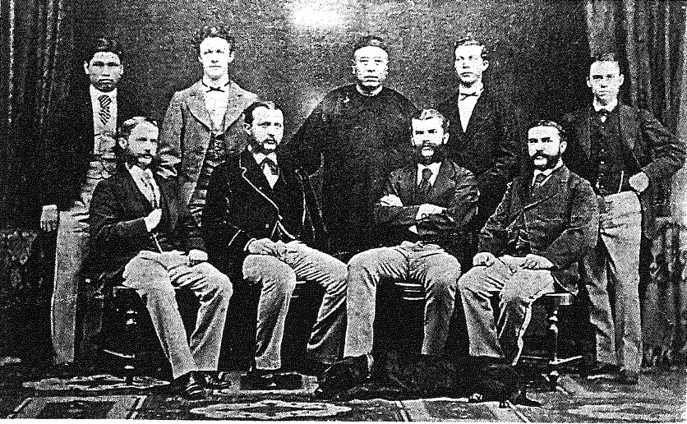

数据源：Bard, Solomon, Traders of Hong Kong: Some Foreign Merchant Houses, 1841-1899, H.K. Urban Council, 1993, p.102.

美最时洋行（Melchers & Co.）是德国一间历史悠久的大型贸易公司，由卡尔美最时
（Carl Melchers）及卡尔福克（Carl Focke）于 1806 年在德国不来梅（Bremen）成立，从事国际进出口业务，是当时欧洲公司当中，最早开始对北美洲贸易的。到十九世纪中叶，在赫尔曼美最时（Hermann Melchers）带领下，美最时亦开始把业务扩张到东亚地区，于 1866 年在香港建立了驻中国的首家分公司。这张赫尔曼与一众华洋职员的合照，正好反映了当时洋行一般都会雇用华洋职员的情况。

德国礼和洋行在香港的分行，摄于 1906 年

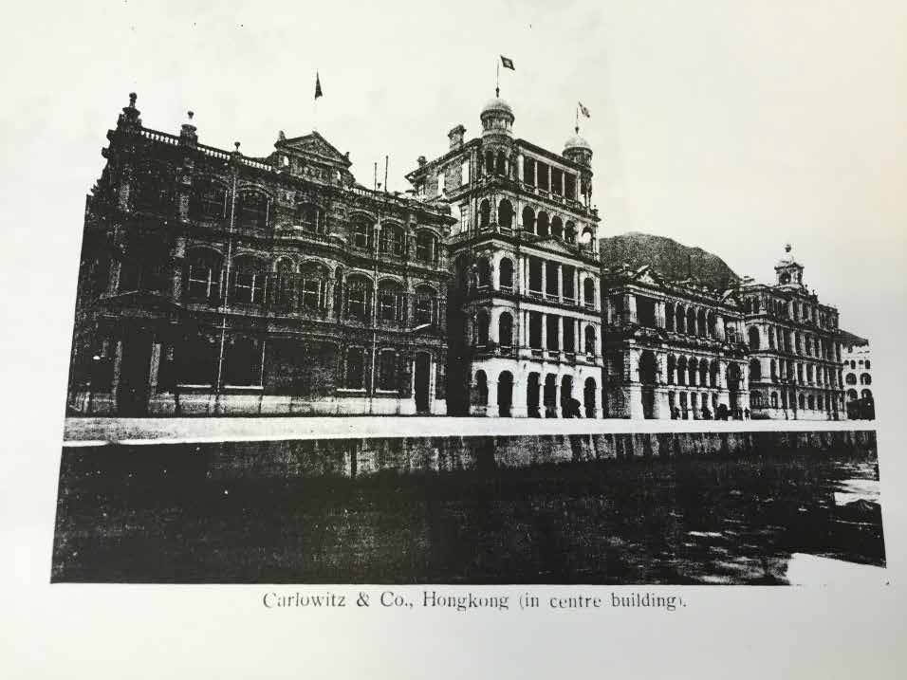

数据源：Carlowitz & Co., Hamburg, Hong Kong, New York, China and Japan, p.18

礼和洋行（Carlowitz & Co.）是东亚地区著名的德资企业之一，最初为 1845 年由普鲁士王国（Kingdom of Prussia）及萨克森王国（Kingdom of Saxony）驻广州首任领事理察德冯卡维茨（Richard von Carlowitz）与德国商人海谷德（Bernhard Harkort）一同创立。卡维茨在 1855 年海谷德退出回国后独立经营，并在 1866 年进入香港。礼和洋行在当时以进口德制重型机械，采矿设备及军火闻名，例如德国军火商为克虏伯（Krupp）及瑞典博福斯（Bofors）等担任在华代理。在照片拍摄时，礼和洋行的总行已经搬迁到上海。

泛美航空「中国飞剪号」水上飞机的广告 ( 香港及东南亚 )

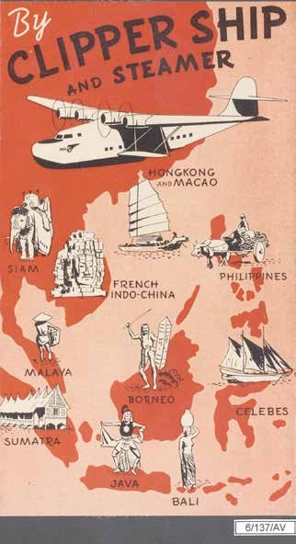

数据源：香港社会发展回顾项目

泛美航空（Pan American World Airways）在 1930 年代至 1990 年代，曾是美国的主要航空公司。在 1930 年代，泛美旗下大部分飞机均以「飞剪」（clipper）命名，其中之一便是往来中美两地的中国飞剪号（China Clipper）。最初泛美航空采用马丁 M-130水上机（Martin M-130），但其后便换成图中的波音 314（Boeing 314）。在当时泛美航空的一个卖点，是拥有能进行洲际飞行的机队，乘客飞抵香港后，即可换乘泛美营运的中国航空公司（China National Aviation Corporation）飞往其他城市。完善交通促使香港成为各国人士在亚洲定居的理想之地。

菲律宾人、泰国人、印度尼西亚人在港居住人口数量，1979-2011

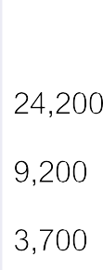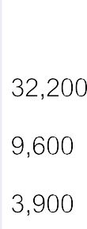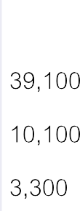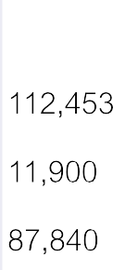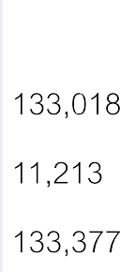

数据源：《香港1980》（香港：香港政府印务局，1981）；《香港1982》（香港：香港政府印务局，1983）；《香港1984》（香港：香港政府印务局，1985）；《香港1986》（香港：香港政府印务局，1987）；《香港1988》（香港：香港政府印务局，1989）；政府统计处，《香港 20 1 年人口普查主题性报告：少数族裔人士》（香港：政府统计处，2012）网页：https://www.censtatd.gov.hk/hkstat/sub/sp170_tc. jsp?productCode=B1120062

第二次世界大战后，东南亚国家如菲律宾、印度尼西亚等国相继独立，其国民亦以移民身分在香港定居。泰国未有成为殖民地，泰国人早于十九世纪末已在包括香港等亚洲各地定居，建立独特的社群。战后香港经济日渐发达，不少东南亚国家的国民选择移居到香港，其人数亦逐年增加。从上表可见，至 1970 年代末，菲律宾、泰国和印度尼西亚共有 18,400人在港居住。这个数字在 2011 年已增加至近 280,000 人。这个增幅的最大原因是从印度尼西亚与菲律宾来港的家庭佣工。

菲律宾歌曲《孩儿》香港版本的歌词摘录 (1979)

孩儿出生一声哭叫 曾替你两老慰寂寥 曾是愿望梦幻的化身时时刻刻关心相指引教你养你已成人……
切记跌了你要快快起番身

数据源：香港作曲家及作词家协会

在 1950 年代，香港已有一批菲律宾乐手在夜总会等场所演奏欧西乐曲，菲律宾的音乐亦影响亚洲流行歌曲的发展。《孩儿》一曲，改编自菲律宾歌曲 “Anak”， “Anak” 是由菲律宾歌手 Freddie Aguilar 作曲、作词和演唱，内容是关于父母对儿女的爱， Freddie Aguilar 第一次演唱该曲是在 1977 年马尼拉的音乐比赛，之后大受欢迎，亦出现不同语言的版本。中文版由郑国江填词，谭咏麟主唱，在 1979 年推出。

1983 年移民工牧民中心的文件系列封面 (菲籍 )

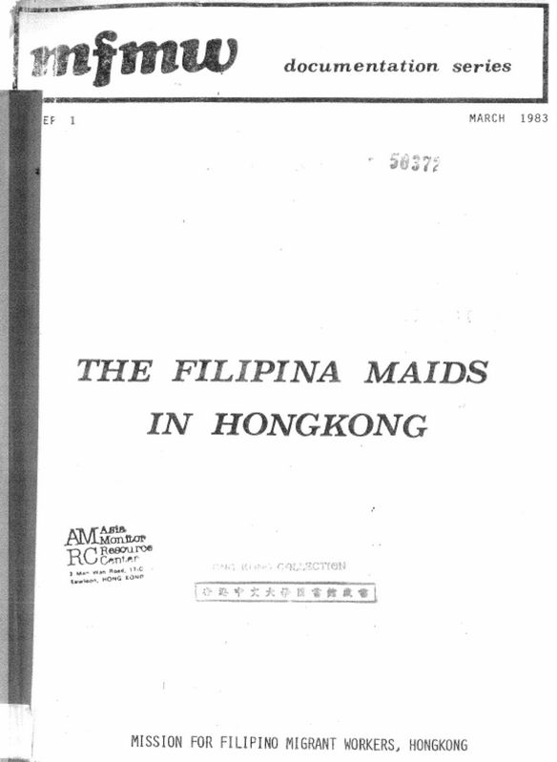

数据源：Mission for Filipino Migrant Workers, Hong Kong

移民工牧民中心是一个以香港为基地的注册慈善组织，成立于 1981 年，是一项香港圣公会圣约翰堂的外展服务，为在港的菲律宾移民佣工在宗教、社会福利和教育各方面提供服务。此文件的其中一项目的是展示在港菲佣不断增多的原因。在 1970 年代之前，菲佣只有数百人，但之后人数急速增长，到 1982 年已超 19,000 人。在 1980 年代，香港需要本港女性劳动力参与服务和制造业，故政府引入外地家庭佣工。自那时起，菲律宾人渐渐成为香港社会的一份子，为香港发展作出贡献。

瑞士籍菲力比尔格 (Felix Bieger) 谈及早期的吉地士餐厅的访问内容

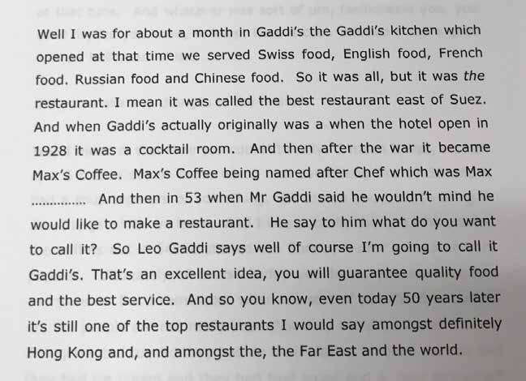

我在吉地先生的吉地士餐厅开业后一个月入职，当时我们为客人提供瑞士、英国、法国、俄国及中国菜。当时就是这样，但这间餐厅被人称为「那间餐厅」。我意思是，餐厅被称为苏伊士以东最好的餐厅。不过在（半岛）酒店于 1928 年开业时，吉地士原本只是一间鸡尾酒吧。大战结束后，它变成了马克斯咖啡厅。马克斯咖啡厅是以当时的主厨马克斯来命名的……然后在 1953 年时，吉地先生说他不介意把咖啡厅变成一间餐厅。他（马克斯）跟他（吉地先生）说，你想怎样命名这间餐厅？所以里奥吉地便说，这个嘛，我当然要把它命名作「吉地士」。这实在是一个棒极了的主意，你保证会得到美食和最好的服务。而且你也知道，即使在五十年后的今天，我会说在香港，远东以至是整个世上，它还是最顶级的餐厅之一。

数据源：香港社会发展回顾项目
以上中文版本翻译自英文访问内容。

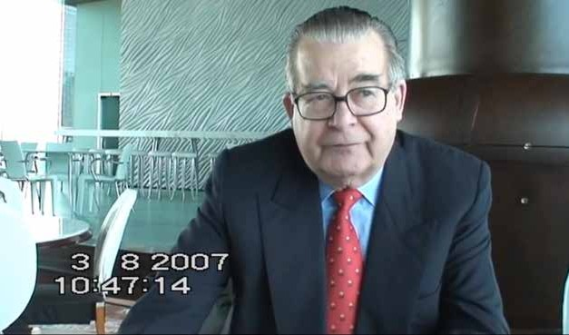

详情可细阅以下访问片段，从而了解更多有关菲力比尔格谈及早期的吉地士餐厅。
https://historye-learning.edb.hkedcity.net/video/source-51.mp4

菲力比尔格（Felix Bieger）于 1945 年 7 月开始在半岛酒店的吉地士餐厅任职厨师，随后还成为了餐厅的经理。在访问内容中，可以增加我们对吉地士餐厅的认识。吉地士在半岛酒店于 1928 年开业时只是一间鸡尾酒吧，在战后则变成了一间以大厨马克斯命名的咖啡厅。直至 1953 年，在吉地（Gaddi）先生的意愿下，转型成为一间供应瑞士、英国、法国、俄国及中国菜的餐厅。

古龙 (Sarbajit Gurung) 谈及有关参与农业训练课程的啹喀军人的访问内容

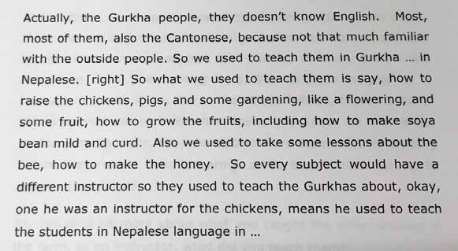

实际上，啹喀他们并不懂得说英语。大多数，他们中的大多数，连广东话
都不会，这是因为他们并不太熟悉外间的人。所以我们需要以啹喀语来教他们……以尼泊尔语。（对）所以我们需要教他们怎样饲养鸡、猪，以及一些园艺技巧，例如种植花卉以及一些水果，并制造软黄豆及豆腐。还有的是，我们还需要为他们提供一些和蜜蜂有关的课堂，怎样制作蜂蜜。所以每一门科目都会有一个不同的导师，例如一旦他成为鸡只方面的导师，代表他们要以尼泊尔语来教那些学生……
数据源：香港社会发展回顾项目
以上中文版本翻译自英文访问内容。
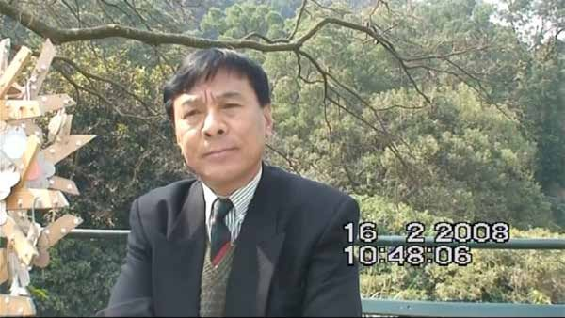

详情可细阅以下访问片段，从而了解更多有关古龙及嘉道理农场提供的训练。
https://historye-learning.edb.hkedcity.net/video/source-52.mp4



以上是一位名叫古龙（Sarbajit Gurung）的退役 喀军人对退役踞喀农业训练课程的回忆。古龙在 1974 年加入英国陆军，服役 20 年后于 1994 年退役。他在退役前曾参与农场的训练课程，而且还担任课程的 喀总讲师（Gurkha Chief Instructor），在 1994年接替去世的课程总监，直至 1996 年课程完结为止。从访问中得知，课程除了鸡、猪的饲养技巧外，还会教授园艺及水果种植等商业耕种的技巧。由于 喀军人普遍中英文不太熟练，因此课程往往需要像古龙等 喀军人出任导师来任教。

拉玛格（Christian Ramage）谈及在香港法国社群的访问内容

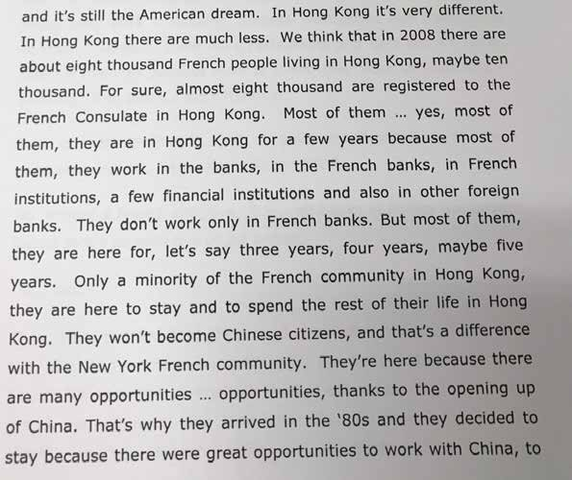

……在香港的情况完全不同。在香港那里（的法国人）要少得多。我们觉得在 2008 年大概有八千名法国人住在香港，或许有一万人。肯定的是，有大约八千人已经向法国驻港领事馆登记了。他们大多数……对，他们大多数，他们在香港只有数年时间，因为他们大多数，他们在银行中工
作，在法国银行，在法国机构，小部分在金融机构以及在其他外国银行工
作。他们不只限在法国银行中工作。但他们大多数，他们在香港这里停留，大概三年，四年，或许五年。香港的法国人社群当中，只有一小部分是把余生留在香港定居的。他们不会成为中国公民，这就是与纽约的法国人社群的不同。他们在这里（香港）是因为这里有很多
国的改革开放。这也是为什么他们在 80 年代来到而且他们决定在这里
停留，因为这里拥有与中国合作的大量机会……

数据源：香港社会发展回顾项目
机遇…机遇，由于中
以上中文版本翻译自英文访问内容。

64
64

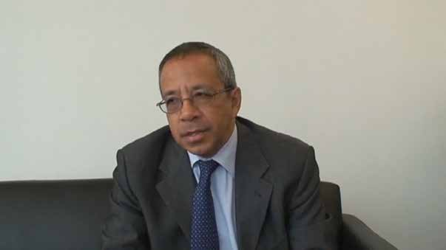

详情可细阅以下访问片段，从而了解更多有关拉玛格（Christian Ramage）谈及在香港的法国社群。
https://historye-learning.edb.hkedcity.net/video/source-53.mp4

克里斯顿拉玛格（Christian Ramage）在法国出生成长，在前往联合国工作前曾入读海军学院，在 2008 年接受访问时，曾是法国驻港澳总领事馆代理总领事（Acting Consul General of France in Hong Kong and Macao）。他指出香港的法国社群与纽约等国际大城市的法国人群体有所不同，例如在纽约的法国人从事各行各业，而且以成为美国公民为目标。但在香港的法国社群绝大多数从事银行业工作，而且大多数因为职业问题留港，只有很少数人成为公民。他们来到香港，主要与 1980 年代中国改革开放后带来的发展机会有关。在 2008 年，香港的法国社群大约有 8000 至 10000 人。

65

